SCHREIBBEWERB

Name der Schülerin/des Schülers: Fee Offenberger
Alter: __________ Schule: _____________________________
Klasse: _________ Ort: ________________________________

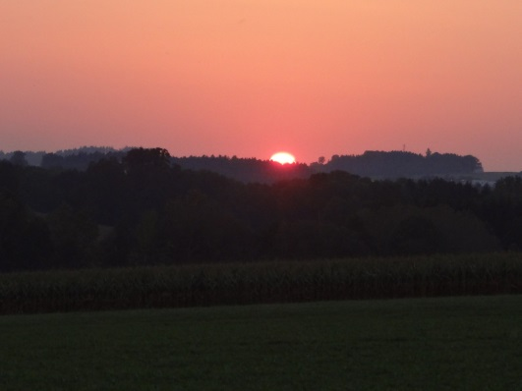
Foto: „De letztn Sunstrohln“ – Romana H., NMS Aschbach
Wald Nacht
Christoph Mauz

20:37
Schöner Schmarrn! Jetzt wird es gleich finster und ich habe immer noch keine Ahnung, wo genau ich bin. Das Einzige, das völlig außer Streit steht, ist die Tatsache, dass ich im Wald stehe. Mittendrin! Der Wald ist irgendwo im westlichen Niederösterreich. Zwischen Amstetten West und Oed-Öhling. Wenn ich die Augen zumache, dann höre ich Autobahngeräusche. Das heißt, ich hoffe, dass es Autobahngeräusche sind. Weil wenn das Geräusch zum Beispiel von Gelsen kommt, dann gute Nacht, Bertl! Bertl heiße ich übrigens. Bertl Panigl und ich hab‘ mich verlaufen. Verlaufen in einem Wald im westlichen Niederösterreich, zwischen Amstetten West und Oed-Öhling.
Verzweifelt hole ich mein Handy hervor, aber ich habe immer noch kein Signal. Überall funktioniert das Klumpert! Überall, außer in einem Wald im westlichen Niederösterreich, zwischen Amstetten und Oed-Öhling!
Ich gehe jetzt schon einige Zeit und suche einen Lagerplatz. Nach gefühlten drei Stunden erreiche ich endlich eine Lichtung. Es ist schon fast finster, zum Glück finde ich auf der Lichtung ein paar Zweige und Äste. Mit ihnen baue ich mir einen kleinen Unterschlupf. Gottseidank finde ich ein Feuerzeug, so wird mir wenigstens nicht kalt. Schon langsam mache ich mir sorgen, denn mein Handy hat nur noch 10% Akku. Ich muss es wohl über Nacht ausschalten. Jetzt lege ich mich schlafen. Plötzlich werde ich von einem knurrenden Geräusch geweckt. Zuerst denke ich, dass es mein Magen war, weil ich noch nichts gegessen habe. Doch plötzlich sehe ich zwei glühende Augen vor mir. Ich hole mein Handy heraus, „Mist“ nur noch 5%. Ich schalte die Taschenlampen App ein. Nun kann ich sehen was vor mir steht, „ein WOLF“!!! Doch was ist das? Er hält sich eine Pfote vor die Augen und jault: „Huuuo! Rhrrr!“ Da kommt mir eine Idee. Ich blende den Wolf mit meiner App. Das funktioniert auch eine Weile, doch plötzlich kommt der Signalton der anzeigt, dass ich nur noch 2% habe. Schön langsam muss ich mir etwas einfallen lassen, denn sonst ende ich als Mahlzeit für den Wolf. Plötzlich kommt es mir, dass ich noch eine Wurst in meinem Rucksack habe. Schnell hole ich sie heraus. Schon wird der Wolf etwas ruhiger. Er will unbedingt die Wurst haben. Ich werfe sie ihm hin, doch plötzlich ertönt ein Schuss. Mir wird schwarz vor Augen. Als ich wieder zu mir komme, liege ich inmitten von Wölfen, die mich ansehen. Ich denke schon, dass es ein Traum ist, doch auf einmal stupst mich einer an und ich merke, dass es kein Traum ist. Als ich zur Seite schaue, sehe ich, dass einer der Wölfe hinkt. Ich stehe auf und sehe es mir genauer an. Das müsste jener Wolf sein, dem ich vorher begegnet bin. Er sieht nicht gerade gut aus. Meine Augen haben sich inzwischen an die Dunkelheit gewöhnt. Da entdecke ich ein paar Kräuter und damit mache ich ihm einen Verband. Dem Wolf scheint es gleich besser zu gehen. Auf einmal finde ich ein Handy auf dem Boden und erstaunlicherweise ist der Akku des Handys halbvoll. Ich habe auch wieder Empfang. Traurig verabschiede ich mich von dem Rudel und mache mich auf den Weg nach Hause. Zum Glück geht die Sonne schon wieder auf. So finde ich viel leichter nach Hause. Als ich endlich daheim ankomme, beschließe ich eine Geschichte darüber zu schreiben, aber zuerst falle ich müde ins Bett.
ENDE

